EXMO. SR. PRESIDENTE DA CÂMARA MUNICIPAL DE SUMARÉ

Indico ao Exmo. Senhor Prefeito Municipal, junto ao departamento competente, no sentido de viabilizar troca de lâmpada em poste na Rua Abraão Antônio, na altura do número 140, Parque Franceschini, no esquina com a Rua Marcelo Pedroni.

**Justificativa:** Tal indicação se justifica tendo em vista a insegurança criada pela falta de luminosidade na rua.

Sala de Sessões, 02 de fevereiro de 2021.

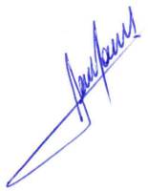

**RODRIGO DORIVAL GOMES**

Vereador

Cidadania